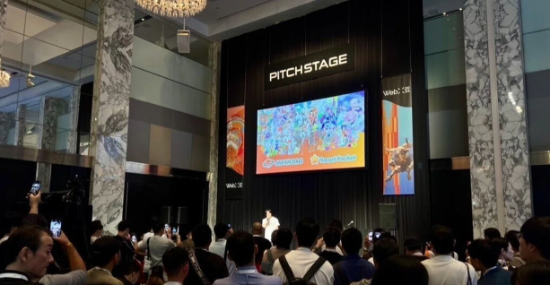

**پس از ارائه در WebX2024**

**سلام! من یو-دا هستم، بنیانگذار JAPAN DAO! حدود سه سال از زمانی که JAPAN DAO را راه‌اندازی کردیم می‌گذرد. اخیراً فرصت‌های بیشتری برای صحبت در رویدادها و کنفرانس‌ها داشته‌ام. پس از سخنرانی در این کنفرانس‌ها، اغلب درخواست‌های زیادی از شرکت‌ها و متخصصان صنعت دریافت می‌کنم. در این یادداشت، می‌خواهم سفر JAPAN DAO را از زمان تولد تا آینده برای همه کسانی که با JAPAN DAO آشنا می‌شوند، به اشتراک بگذارم.**

# JAPAN DAO چیست؟

JAPAN DAO یکی از بزرگترین استودیوهای شخصیت در جهان است که اعضایی از بیش از ۱۵۰ کشور دارد. چشم‌انداز ما «رساندن فرهنگ ژاپن به جهان» است و مأموریت ما این است که پتانسیل عظیمی که تاریخ و رویدادهای سنتی ژاپن برای جامعه دارند را از طریق قدرت انیمه و مانگا به مردم سراسر جهان منتقل کنیم.  
  
  
  
JAPAN DAO

# WebX2024

در تاریخ ۲۸ و ۲۹ اوت، بزرگترین کنفرانس جهانی در آسیا، WebX2024، با موفقیت به پایان رسید. علی‌رغم نگرانی‌ها در مورد تأثیر طوفان، این رویداد با موفقیت برگزار شد. ما افتخار داشتیم که نه تنها یک غرفه داشته باشیم، بلکه به عنوان سخنران نیز دعوت شویم. یک تشکر بزرگ از همه کسانی که در این رویداد شرکت کردند و برای تلاش‌های سختشان.  
  
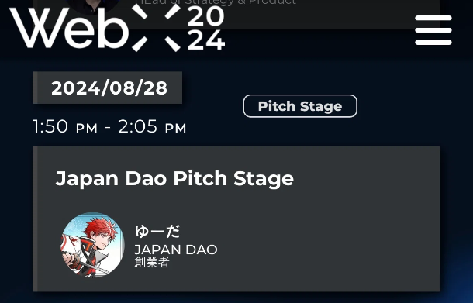  
  
وب‌سایت رسمی WebX2024

سخنرانی برای کمی بعد از ظهر در روز اول رویداد برنامه‌ریزی شده بود، جایی که من در مورد توسعه‌های آینده و جدیدترین اطلاعات، از جمله برخی محتوای منتشر نشده صحبت کردم. اعضای زیادی از DAO از سراسر ژاپن گرد هم آمدند و افراد زیادی ایستاده تماشا می‌کردند که حتی سازمان‌دهندگان WebX نیز با ما تماس گرفتند. این یک موفقیت بزرگ بود. من پر از قدردانی نسبت به همه حامیانمان هستم. با قدردانی در قلبم، روی صحنه ایستادم.  
  
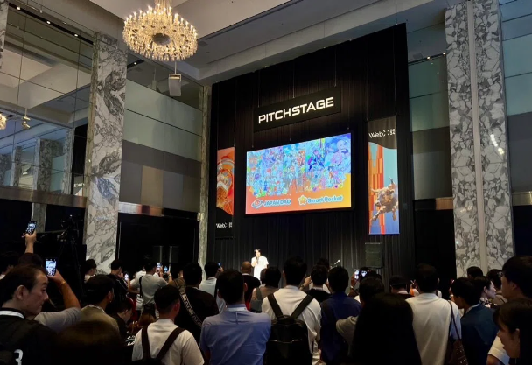  
  
محل سخنرانی JAPAN DAO

پس از سخنرانی، افراد زیادی از غرفه JAPAN DAO بازدید کردند و کالاهایی که آماده کرده بودیم به سرعت تمام شد. دفعه بعد، ما کالاهای بیشتری را آماده خواهیم کرد! ما خوشحال شدیم که حتی بچه‌ها نیز تی‌شرت‌های سایز کودکان را می‌پوشیدند. من مادرم را به دلیل بیماری در کلاس اول از دست دادم و حتی زمانی که احساس تنهایی می‌کردم، در شخصیت‌های انیمه و مانگا شجاعت پیدا کردم که به من کمک کردند تا ادامه دهم. اکنون، مأموریت من این است که به کودکان سراسر جهان از طریق شخصیت‌ها شجاعت بدهم. این رویا چیزی است که من را به حرکت وادار می‌کند.  
  
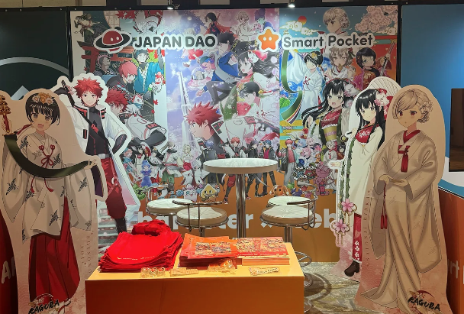  
  
غرفه محصولات JAPAN DAO

با تشکر از همه کسانی که با JAPAN DAO درگیر هستند، ما توانستیم این رویداد بزرگ را با موفقیت به پایان برسانیم. من واقعاً از همه شما سپاسگزارم. قدرت واقعی یک DAO زمانی تحقق می‌یابد که تلاش‌های همه با هم ترکیب شوند. من به تنهایی نمی‌توانم هیچ کاری انجام دهم. از اینجا به بعد، من به نوشتن مسیر JAPAN DAO که با هم طی می‌کنیم، ادامه خواهم داد. لطفاً در سفر ما که تازه شروع شده است، به ما بپیوندید. ما همچنین قصد داریم یک رویداد NFT رایگان برگزار کنیم تا عضویت DAO را نشان دهیم. بیایید با هم کار کنیم تا شخصیت‌هایی را خلق کنیم که زمین را نمایندگی کنند و فرهنگ ارزشمند ژاپنی را با جهان به اشتراک بگذاریم. از حمایت مداوم شما متشکریم.  
  
